Guía de ejecución Automatización Horas Extras

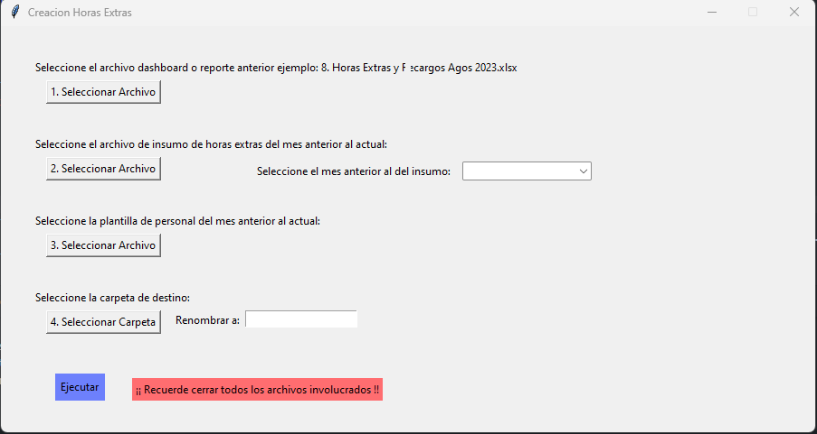

Al momento de realizar la automatización tener presente que todos los archivos involucrados deben estar cerrados.

1. Seleccionar el archivo del Reporte del mes anterior al que va a reportar
2. Después en el segundo botón seleccione del insumo de Horas Extras del mes que está reportando.

* Tiene que seleccionar el mes anterior al del insumo

1. Seleccionar la plantilla de personal del mes que está reportando.
2. Al finalizar seleccione la carpeta de destino a guardar el reporte

* Debe colocar un nombre al reporte.

Ejemplo

Vamos a hacer el reporte del mes de noviembre de 2023.

Seleccionamos el reporte del mes anterior en este caso es el de octubre

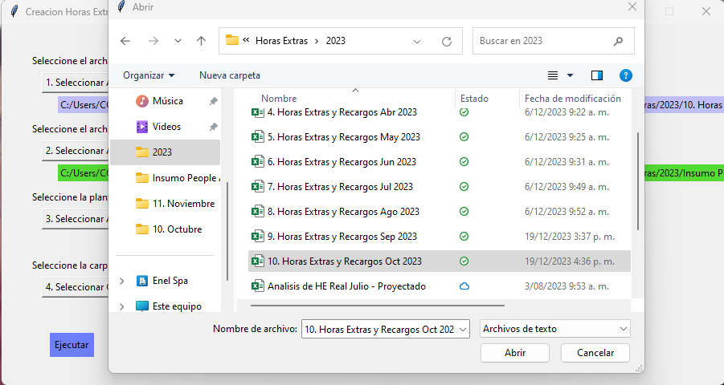

Después cargamos el archivo de insumo de horas extras en nuestro caso escogemos del de Noviembre

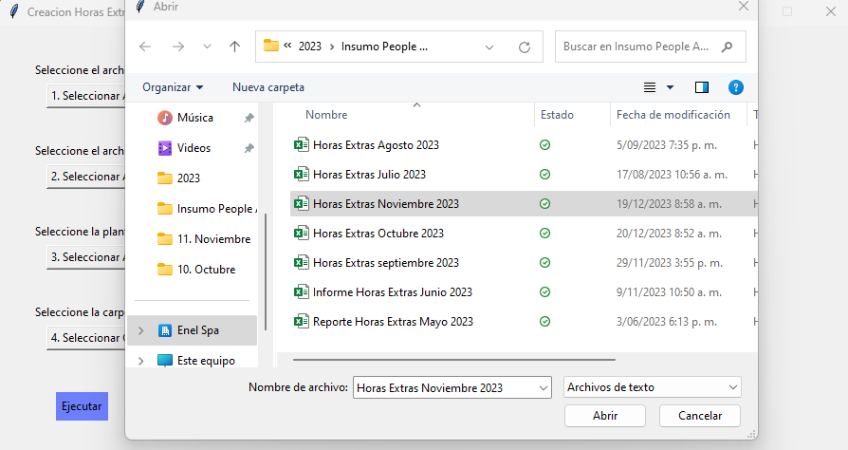

Seleccionamos el mes anterior al insumo en este caso es “Octubre”

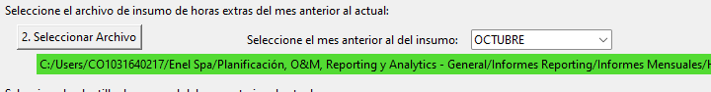

Ahora cargamos el archivo de plantilla confidencial “personal” del mes que se esta reportando, en este caso es noviembre

Por último, seleccionamos la carpeta de destino

En este caso seleccionamos la carpeta donde están los demás reportes de horas extras

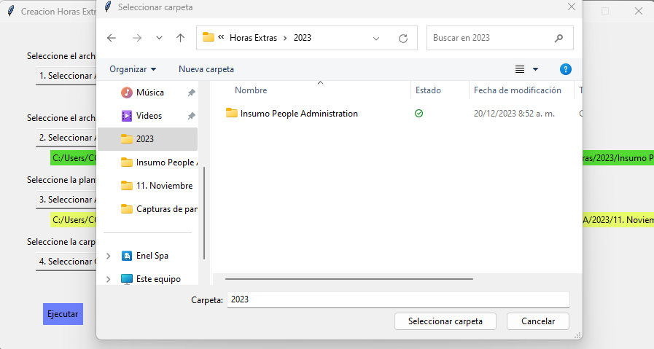

Colocamos el nombre del archivo en nuestro caso es “11. Horas Extras y Recargos Nov 2023”

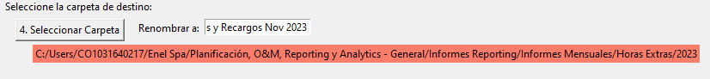

Ya con eso se ejecuta la automatización.

El programa demora unos 30 segundos después mostrara una notificación de que se ha realizado la automatización.

Tener en cuenta que se debe revisar el reporte para verificar que este bien realizado.

Actualización de Funcional Área y Tipo de Horas

En caso de actualizar información para el reporte como Funcional Activity y Tipos de Horas debe dirigirse a la carpeta donde se encuentran los reportes y buscar el archivo Excel con el nombre area_tipoHora:

